Vážený/á, velmi děkujeme za projevený zájem o stínicí techniku značky CLIMAX.

Přijměte prosím naši následující nabídku.

# Roletové pancíře

Milujete spánek v naprosté tmě? S venkovními roletami vás ráno sluneční paprsky z postele vyhánět nebudou. V létě zabraňují přehřívání interiéru, v zimě fungují jako tepelná izolace.

VENKOVNÍ ROLETY

> 100% zastínění interiéru

> snižují hluk z okolí

> jsou nesnadnou překážku pro zloděje

> vyráběny z kvalitních evropských komponentů

> záruka 4 roky

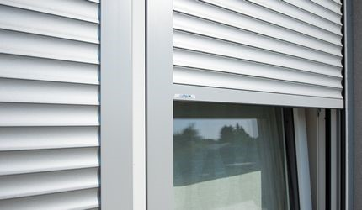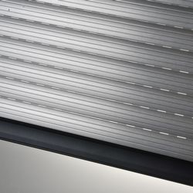

Počet 3 ks

|  |  |
| --- | --- |
| Cena bez DPH | 77 800,00 CZK |
| Cena s DPH | **87 136,00 CZK** |

# Roletové pancíře

|  |  |  |  |  |  |  |  |  |  |  |  |  |  |  |  |  |  |  |  |  |  |  |  |  |  |  |  |  |  |  |  |  |  |  |  |  |  |  |  |  |  |  |  |  |  |  |  |  |  |  |  |  |  |  |  |  |  |  |  |  |  |  |  |  |  |  |  |  |  |  |  |  |  |  |  |  |  |  |  |  |  |  |  |  |  |  |  |  |  |  |  |  |  |  |  |  |  |  |  |  |  |  |  |  |  |  |  |  |  |  |  |  |  |  |  |  |  |  |  |  |  |  |  |  |  |  |  |  |  |  |  |  |  |  |  |  |  |  |  |  |  |  |  |  |  |  |  |  |  |  |  |  |  |  |  |  |  |  |  |  |  |  |  |  |  |
| --- | --- | --- | --- | --- | --- | --- | --- | --- | --- | --- | --- | --- | --- | --- | --- | --- | --- | --- | --- | --- | --- | --- | --- | --- | --- | --- | --- | --- | --- | --- | --- | --- | --- | --- | --- | --- | --- | --- | --- | --- | --- | --- | --- | --- | --- | --- | --- | --- | --- | --- | --- | --- | --- | --- | --- | --- | --- | --- | --- | --- | --- | --- | --- | --- | --- | --- | --- | --- | --- | --- | --- | --- | --- | --- | --- | --- | --- | --- | --- | --- | --- | --- | --- | --- | --- | --- | --- | --- | --- | --- | --- | --- | --- | --- | --- | --- | --- | --- | --- | --- | --- | --- | --- | --- | --- | --- | --- | --- | --- | --- | --- | --- | --- | --- | --- | --- | --- | --- | --- | --- | --- | --- | --- | --- | --- | --- | --- | --- | --- | --- | --- | --- | --- | --- | --- | --- | --- | --- | --- | --- | --- | --- | --- | --- | --- | --- | --- | --- | --- | --- | --- | --- | --- | --- | --- | --- | --- | --- | --- | --- | --- | --- | --- | --- | --- |
| Typ lamely: M317  Barva lamely: Bílá   |  |  |  |  |  |  |  |  |  |  |  | | --- | --- | --- | --- | --- | --- | --- | --- | --- | --- | --- | |  | Šířka (cm) | Výška (cm) | | | Kusy | | Cena / kus | | | Celková cena | | 1. | 146.2 | 151.5 | | | 1,00 | | 5 652,00 | | | 5 652,00 | | 2. | 173.7 | 215 | | | 1,00 | | 9 180,00 | | | 9 180,00 | | 3. | 197.5 | 238 | | | 1,00 | | 11 724,00 | | | 11 724,00 | | Příplatek / Příplatky | | | Počet | MJ | | Cena / MJ | | | Celková cena | | | Demontáž + montáž | | | 3,00 | x | | 4 800,00 | | | 14 400,00 | | | Montážní práce elektro | | | 3,00 | x | | 450,00 | | | 1 350,00 | | | Výměna poškozených ovladačů | | | 5,00 | x | | 1 550,00 | | | 7 750,00 | | | Výměna poškozených motorů | | | 3,00 | x | | 7 840,00 | | | 23 520,00 | | | Výměna poškozené síťoviny sítí proti hmyzu | | | 4,00 | x | | 831,00 | | | 3 324,00 | | | Doprava | | | 2,00 | x | | 450,00 | | | 900,00 | | | Cena celkem | | |  |  | |  | | | 51 244,00 | | | **Cena celkem bez DPH** | | | | | | | | 77 800,00 CZK | | | | **DPH 12%** | | | | | | | | 9 336,00 CZK | | | | **Cena celkem s DPH** | | | | | | | | 87 136,00 CZK | | |   UPOZORNĚNÍ: Tato cenová nabídka je pouze informativní – konečná cena bude upřesněna až po finálním zaměření v místě realizace. |

Platnost cenové nabídky:

30

dnů

Termín dodání:

Záruka:

Cena nezahrnuje:

Platební podmínky:

Poznámka:

# Objevte také naše další produkty

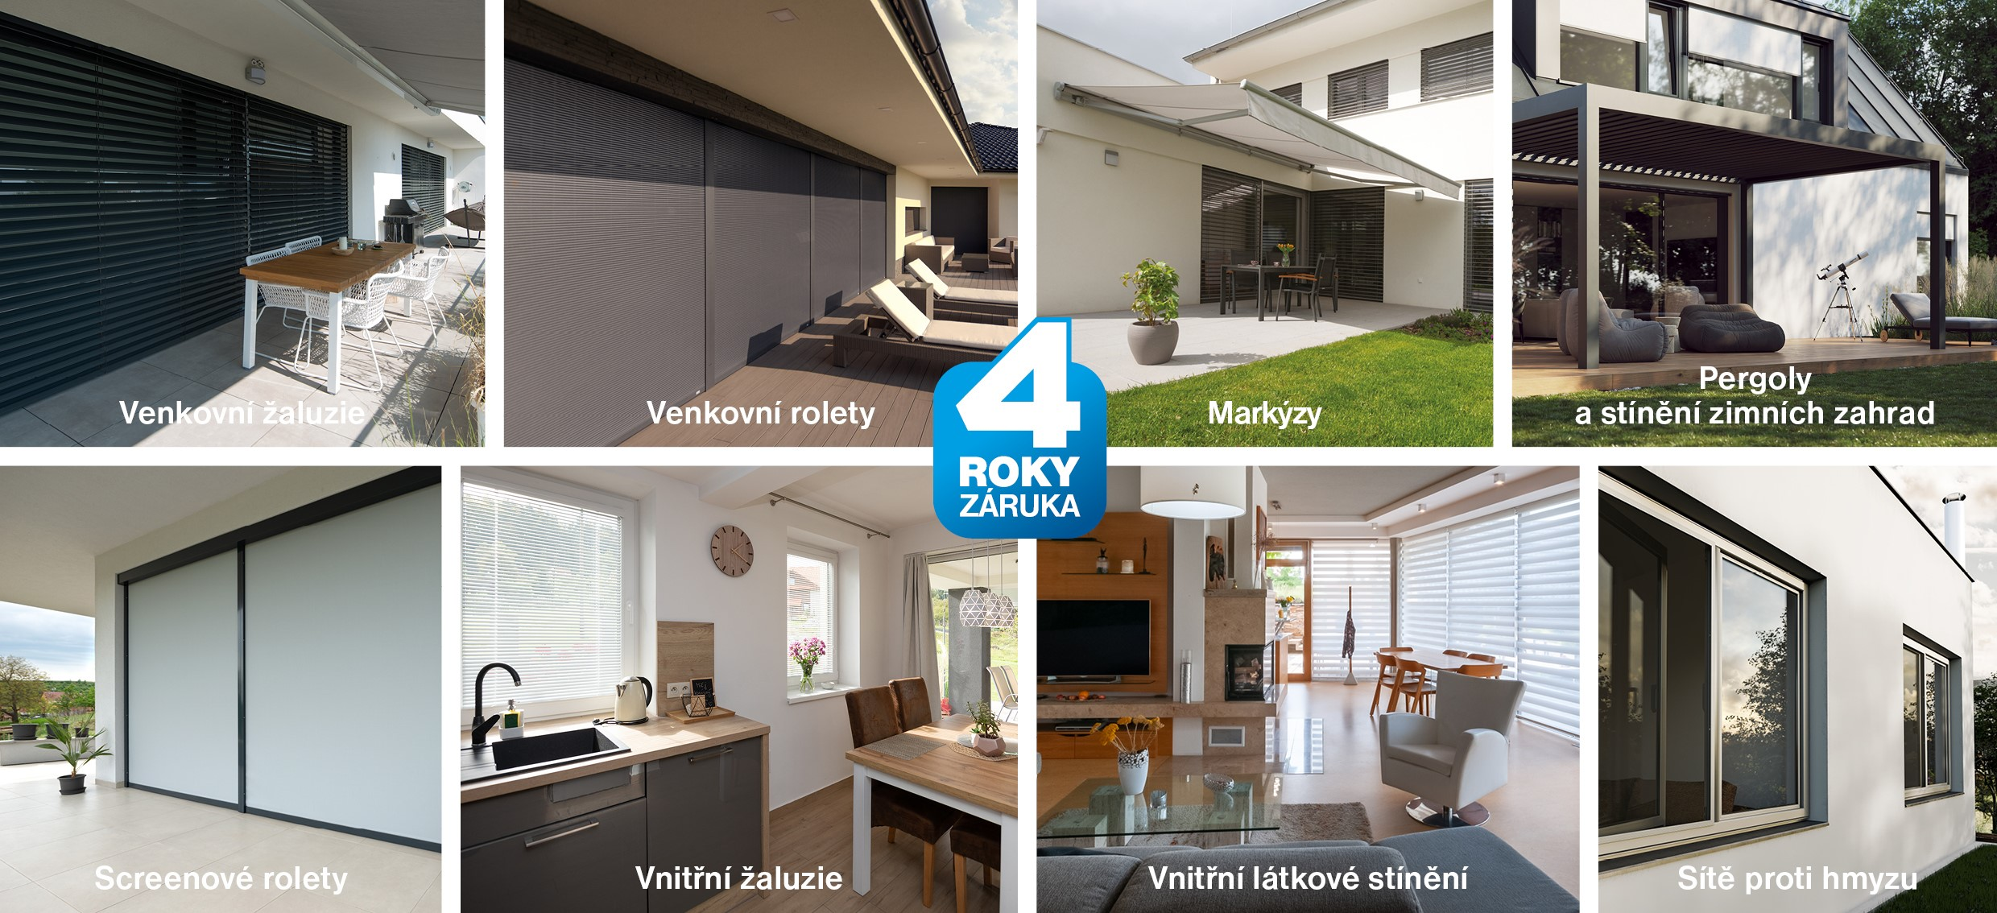

Děkujeme, že jste si vybrali výrobky značky CLIMAX.

Velmi si vážíme vašeho zájmu a rádi Vám zodpovíme všechny vaše dotazy k této cenové nabídce.

|  |  |
| --- | --- |
| **Kontaktní pracovník:** | **nabídku Vám zpracoval:** |
|  | **Dne:** 27.11.2024 |

Razítko a podpis

„Dodavatel, jako zpracovatel osobních údajů, bude v souvislosti s touto nabídkou/objednávkou zboží a služeb zpracovávat Vámi poskytnuté osobní údaje, které budou zpracovány na základě a pro účely této nabídky/objednávky a její následné realizace. Kontaktní údaje zpracovatele jsou uvedeny v záhlaví této nabídky. Poskytnuté osobní údaje budou zpracovávány po dobu nezbytně nutnou k zajištění práv a povinností vyplývajících ze smluvního vztahu. Při zpracování osobních údajů postupujeme v souladu s obecně závaznými právními předpisy. Odběratel má právo na přístup, opravu, výmaz, omezení zpracování, vznést námitku proti zpracování, přenositelnost údajů, podat námitku u dozorového orgánu.“